Kelimeleri okuyalım. Meyve olan kelimeleri armutun içine yazalım.

Bu meyveleri armutun dışına çizelim.

**Elma Halı Koltuk Muz Portakal Fare Kitap**

**Çilek Erik Sandalye Kivi Papatya Kedi Panda**

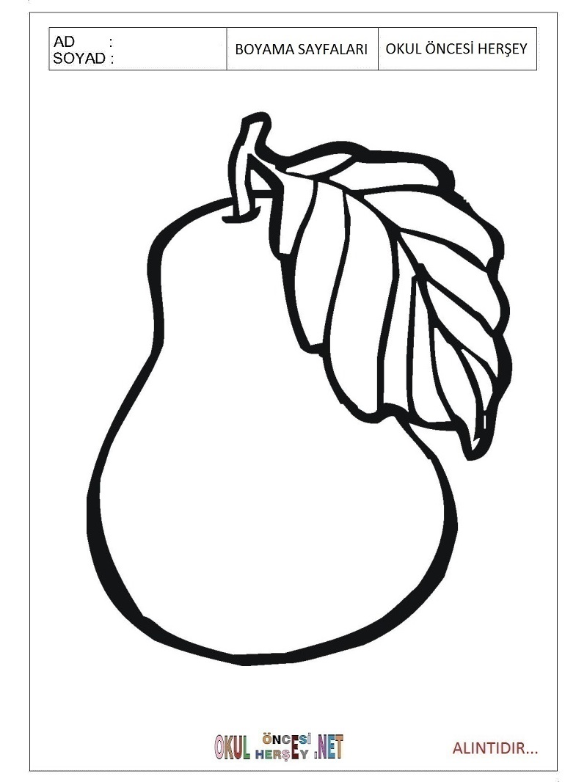

**Güneşlerde yazan kelimeleri okuyun. İçecek adı yazan kelimelerin güneşini istediğiniz renge boyayın.**

çay

**defter**

**vazo**

**yelek**

**su**

**kürek**

**ayran**

**kahve**

**ahtapot**

**Meyve suyu**